课程名称： 计算机网络 | 年级：2018级 | 上机日期：2021/05/10
姓名： 王汝宇 | 学号：1033180317 | 班级：计科1803
实验名称：实验2网络设备的基本操作 | 教师： 王晓锋 | 成绩：

一、目的及要求
（1）使用 SecureCRT 软件登录设备
（2）掌握基本系统操作命令的使用
（3）掌握基本文件操作命令的使用
（4）使用 FTP 上传下载文件

二、环境（软、硬件平台）
交换机 Telnet（V5 版本）
PC------（vlan-interface 1）交换机
路由器 Telnet (V7 版本) )
PC------（g0/1）路由器

三、内容及步骤（包括程序流程及说明）
3.1实验任务一
步骤一：配置交换机 Telnet 用户
<1-S1>sys
System View: return to User View with Ctrl+Z.
[1-S1]local-user test
New local user added..
为该用户创建登入时的认证密码，密码为 test。这里可以 password 命令指定密码显示方式。密码有两种显示方式，simple 指定以明文方式显示密码，cipher 则指定以密文方式显示
密码。
[1-S1-luser-test]password simple test
设置该用户使用 telnet 服务类型，该用户的优先级 level 为 0（0 为访问级、1 为监控级、2 为系统级、3 为管理级，数值越小，用户的优先级越低）。
[1-S1-luser- test]service-type telnet
[[1-S1-luser-test] authorization-attribute level 3
查看该视图下配置的用户信息：
[1-S1-luser-test]dis this
#
local-user test
password cipher $c$3$105BcQsK9kIYP6uuVJRWF3HbwRo0CO4=
authorization-attribute level 3
service-type telnet
#
return
步骤二：配置 super 口令
Super 命令用来将用户从当前级别切换到指定级别。设置用户切换到 level 3 的密码为
H3C，密码明文显示。
[1-S1]super password level 3 simple H3C
步骤三：配置对 telnet 用户使用缺省的本地认证
进入 VTY 0~15 用户界面，系统支持 16 个 VTY 用户同时访问。VTY 口属于逻辑终端
线，用于设备进行 telnet 或 SSH 访问。
[1-S1]user-interface vty 0 15
路由器可以采用本地或第三方服务器来对用户进行认证，这里使用本地认证授权方式
（认证模式为 scheme）。
[1-S1-ui-vty0-15]authentication-mode scheme
[1-S1-ui-vty0-15] dis this
user-interface aux 0
user-interface vty 0 15
authentication-mode scheme
#
return
[1-S1-line-vty0-15]quit
[1-S1]
步骤四：打开 telnet 服务
[1-S1]telnet server enable
步骤五：进入接口视图，配置以太口和 PC 网卡地址
使用 interface 命令进入以太接口视图，使用 ip address 配置路由器以太口地址。
[1-S1]interface vlan-interface 1
[1-S1-Vlan-interface1]ip address 192.168.0.1 255.255.255.0
[1-S1-Vlan-interface1]dis ip interface brief
*down: administratively down
(s): spoofing
Interface Physical Protocol IP Address Description
Vlan1 up up 192.168.0.1 Vlan-inte...
[1-S1-Vlan-interface1]quit
[1-S1]
同时为 PC 配置一个与路由器接口相同网段的 IP 地址。配置完成后，在 CRT 上能看到交换机接口 interface Vlan-interface1 自动 UP 的信息。
步骤六：使用 telnet 登录
使用网线连接 PC 和交换机相连，在 PC 命令窗口中，telnet 路由器的以太口 IP 地址，并回车。输入 telnet 用户名（test）及口令（test），进入配置界面，使用?查看此时该用户权限下
可使用的命令。此时登录用户级别处于管理级，可以看到并使用所有的命令。
步骤七：使用 super 命令切换管理权限
使用 super 命令查看权限
<1-S1> super 2
<1-S1> super 3
步骤八：清空配置，重新启动
先使用 reset saved-configuration 清空配置，再使用 reboot 命令重新启动系统
3.2实验任务二：通过 Telnet 登录路由器
步骤一：配置路由器 Telnet 用户
<1-R1>sys
System View: return to User View with Ctrl+Z.
[1-R1]local-user test
New local user added.
为该用户创建登入时的认证密码，密码为 test。这里可以 password 命令指定密码显示方
式。密码有两种显示方式，simple 指定以明文方式显示密码，cipher 则指定以密文方式显示
密码。
[1-R1-luser-manage-test]password simple test
设置该用户使用 telnet 服务类型，该用户的优先级 level 为 0（0 为访问级、1 为监控级、
2 为系统级、3 为管理级，数值越小，用户的优先级越低）。
[1-R1-luser-manage- test]service-type telnet
[1-R1-luser-manage- test]authorization-attribute user-role ?
[1-R1-luser-manage- test]authorization-attribute user-role network-admin
[8-R1-luser-manage-test]dis this
#
local-user test
password hash
$h$6$SjHrmuf8qBUv8gwy$x5zBoBxY0Y9ELflgTR0Xnhg+9owIo+xr3q4gpkWAg91kisETTMw
zdp/c1o1ah0RfiS8rE+LRakxLcf6EqsOFEw==
authorization-attribute user-role network-admin
#
[1-R1-luser-manage- test]quit
[1-R1]
步骤二：配置 super 口令
Super 命令用来将用户从当前级别切换到指定级别。设置用户切换到 level 3 的密码为
H3C，密码明文显示。
[1-R1]super password role network-admin simple H3C
[1-R1]super password role level-10 simple H3C10
步骤三：配置对 telnet 用户使用缺省的本地认证
进入 VTY 0~15 用户界面，系统支持 16 个 VTY 用户同时访问。VTY 口属于逻辑终端
线，用于设备进行 telnet 或 SSH 访问。
[1-R1] line vty 0 63
路由器可以采用本地或第三方服务器来对用户进行认证，这里使用本地认证授权方式
（认证模式为 scheme）。
[1-R1-line-vty0-63]authentication-mode scheme
[1-R1-line-vty0-63]dis this
#
line aux 0
user-role network-admin
#
line vty 0 63
authentication-mode scheme
user-role network-operator
#
return
[1-R1-line-vty0-63]quit
[1-R1]
步骤四：打开 telnet 服务
[1-R1]telnet server enable
% Start Telnet server
步骤五：进入接口视图，配置以太口和 PC 网卡地址
使用 interface 命令进入以太接口视图，使用 ip address 配置路由器以太口地址。
[1-R1]interface GigabitEthernet 0/1
[1-R1-GigabitEthernet0/1]ip address 192.168.0.1 255.255.255.0
[1-R1-GigabitEthernet0/1]dis this
#
interface GigabitEthernet0/1
port link-mode route
ip address 192.168.0.1 255.255.255.0
#
return
[1-R1-GigabitEthernet0/1]quit
[1-R1]
同时为 PC 配置一个与路由器接口相同网段的 IP 地址。
配置完成后，在 CRT 上能看到路由器接口 GigabitEthernet 0/1 自动 UP 的信息。
步骤六：使用 telnet 登录
使用交叉网线连接 PC 和路由器的以太口 GigabitEthernet 0/1，在 PC 命令窗口中，telnet路由器的以太口 IP 地址，并回车。
输入 telnet 用户名及口令，进入配置界面，使用?查看此时该用户权限下可使用的命令。由于此时登录用户级别处于访问级，所以只能看到并使用有限的几个命令。
步骤七：使用 super 命令切换管理权限
使用 super 命令查看权限
< 1-R1 > super
< 1-R1 > super level-10
步骤八：清空配置，重新启动
先使用 reset saved-configuration 清空配置，再使用 reboot 命令重新启动系统。
3.3实验任务三：配置交换机 FTP 服务
步骤一：通过 console 口配置 FTP 用户
[1-S1]local-user ftp
[1-S1-luser-ftp]password simple ftp
[1-S1-luser-ftp]service-type ftp
设置该用户使用 FTP 服务类型，并设置该用户的优先级 level 为管理员
[1-S1-luser-ftp] authorization-attribute level 3
[1-S1-luser-ftp]dis local-user user-name ftp
The contents of local user ftp:
State: Active
ServiceType: ftp
Access-limit: Disabled Current AccessNum: 0
User-group: system
Bind attributes:
Authorization attributes:
security audit is configured
Total 1 local user(s) matched.
[1-S1-luser-ftp]
[1-S1-luser-ftp]quit
[1-S1]
步骤二：打开 FTP 服务
[1-S1]ftp server enable
步骤三：进入接口视图，配置以太口和 PC 网卡地址
使用 interface 命令进入以太接口视图，使用 ip address 配置路由器以太口地址。
[1-S1]interface vlan-interface 1
[1-S1-Vlan-interface1]ip address 192.168.0.1 255.255.255.0
[1-S1]dis ip interface brief
*down: administratively down
(s): spoofing
Interface Physical Protocol IP Address Description
Vlan1 up up 192.168.0.1 Vlan-inte...
[1-S1-Vlan-interface1]quit
[1-S1]
同时为 PC 配置一个与路由器接口相同网段的 IP 地址。
步骤四：使用 FTP 登录
使用网线连接 PC 和交换机，在 PC 命令行窗口中，FTP 路由器的以太口 IP 地址，并回车。
步骤五：使用 FTP 下载文件
get logfile.log
使用 FTP 中的 get 命令下载配置文件到本地目录“C:\Documents and Settings\user”
步骤六：清空配置，重新启动

3.4实验任务四：配置路由器 FTP 服务
步骤一：通过 console 口配置 FTP 用户
[1-R1]local-user ftp
[1-R1-luser-manage-ftp]password simple ftp
23
[1-R1-luser-manage-ftp]service-type ftp
设置该用户使用 FTP 服务类型，并设置该用户的优先级 level 为管理员
[1-R1-luser-manage-ftp]authorization-attribute user-role network-admin
[1-R1]dis local-user
Total 1 local users matched.
Device management user ftp:
State: Active
Service type: None
User group: system
Bind attributes:
Authorization attributes:
Work directory: cfa0:
User role list: network-admin, network-operator [1-S1-luser-ftp]
[1-R1-luser-ftp]quit
[1-R1]
步骤二：打开 FTP 服务
[1-R1]ftp server enable
步骤三：进入接口视图，配置以太口和 PC 网卡地址
使用 interface 命令进入以太接口视图，使用 ip address 配置路由器以太口地址。
[1-R1]interface GigabitEthernet 0/1
[1-R1-GigabitEthernet0/1]ip address 192.168.0.1 255.255.255.0
[1-R1-GigabitEthernet0/1]dis this
#
interface GigabitEthernet0/1
port link-mode route
ip address 192.168.0.1 255.255.255.0
#
return
[1-R1-GigabitEthernet0/1]dis ip interface brief
*down: administratively down
(s): spoofing (l): loopback
Interface Physical Protocol IP Address Description
Aux0 up down -- --
GE0/0 down down -- --
GE0/1 up up 192.168.0.1 --
GE0/2 down down -- --
S1/0 up up -- --
S2/0 down down -- --
[1-R1-GigabitEthernet0/1]quit
[1-R1]同时为 PC 配置一个与路由器接口相同网段的 IP 地址。
步骤四：使用 FTP 登录
使用交叉网线连接 PC 和路由器的以太口，在 PC 命令行窗口中，FTP 路由器的以太口IP 地址，并回车。
步骤五：使用 FTP 下载文件
get logfile.log 用于下载文件
使用 FTP 中的 get 命令下载配置文件到本地目录“C:\Documents and Settings\user”
步骤六：清空配置，重新启动

四、运行结果

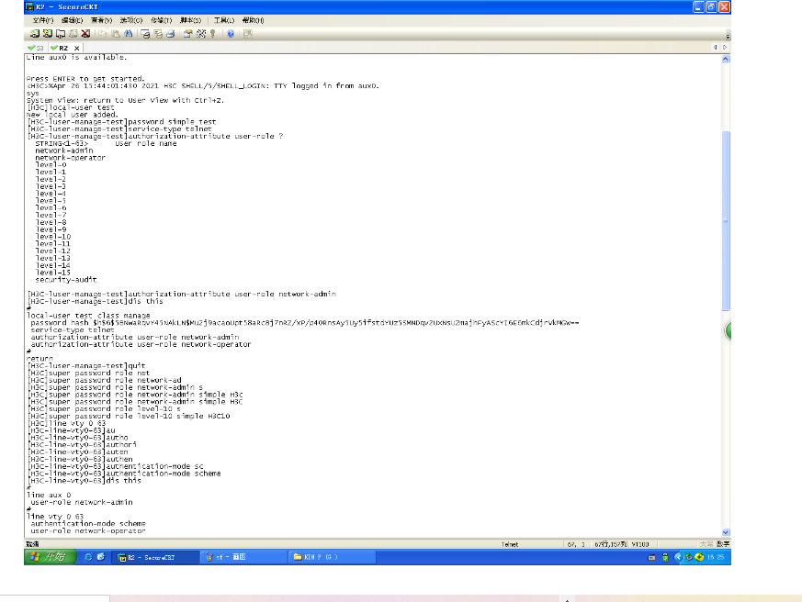

五、问题及心得
通过本次实验，我学会了使用 SecureCRT 软件登录设备，掌握了基本系统操作命令的使用，掌握了基本文件操作命令的使用，使用 FTP 上传下载文件。

